Guide de planification du service de la Journée mondiale de prière (JMP) 2026
Préparé par le Conseil œcuménique des chrétiennes du Canada (COCC/WICC)
Thème de la JMP 2026 : « Je vous procurerai le repos. Venez » Mattieu 11, 28-30
Comité de rédaction : Nigeria
Merci de coordonner un événement pour la Journée mondiale de prière 2026 dans votre milieu !
ÉTAPES DE LA PLANIFICATION d’une célébration pour la Journée mondiale de prière

- Les grands principes
- S’inscrire pour recevoir les ressources
3. Se familiariser avec les ressources
4. Former un comité de planification
5. Fixer une date et une heure de service
6. Choisir l'endroit et le type de célébration
7. Répartir les rôles
8. Choisir le matériel
9. Choisir la musique
10. Faire la publicité
11. Organiser et répéter
12. Conclusion
Le présent guide comprend également : des instructions pour accéder aux ressources de la JMP (p. 11); la liste des subventions 2024/2025; l'enquête d'évaluation; une recette; et les coordonnées pour obtenir de l'aide
Première étape : les grands principes
- Qu’est-ce que la Journée mondiale de prière ? La JMP est une initiative œcuménique internationale animée par des laïques et célébrée dans plus de 150 pays le (ou autour du) premier vendredi de mars. Devise : Prière éclairée et action priante
B. Quels sont les 4 éléments d’une célébration de la Journée mondiale de prière ?
1. Une prière pour les femmes de Nigeria
2. Des invitations à venir participer au service que vous organisez
3. L’occasion de faire un don
4. Le service fourni par le COCC, disponible en imprimé, en ligne et en format vidéo

Deuxième étape : S’inscrire pour recevoir les ressources pour le service de la JMP
Pour créer un compte afin d’avoir accès aux ressources JMP sur le site wdpcanada.ca, suivez les instructions que vous trouverez vers la fin du présent guide. Si vous n’avez pas d’ordinateur, souvent une connaissance, un proche ou un membre de l’Église pourra vous aider. Si vous vous êtes déjà inscrite en ligne en tant que coordonnatrice dans les dernières années, vous n’avez pas à vous réinscrire.
Les comptes de ressources de la JMP permettent de télécharger le service et d'accéder à de nombreux autres documents. Le COCC vous enverra également des informations utiles par courrier électronique.

Troisième étape: se familiariser avec les ressources
Se familiariser avec le service, les informations de base sur le Nigeria et les subventions de la JMP. Au moins un membre du comité devrait recevoir le bulletin électronique trimestriel du WICC : We-Connect. Consultez toutes les ressources gratuites pour la JMP sur le site wdpcanada.ca.

Plusieurs paroisses disposent d'un classeur dédié à la Journée mondiale de prière : il contient des informations utiles qu’on se transmet d’une coordonnatrice à l’autre. Consultez la coordonnatrice ou la paroisse où a lieu la célébration pour retracer ce classeur, s’il existe.

À partir du 15 janvier 2026, vous pourrez regarder une vidéo de 55 minutes sur la célébration 2026. Vous pourrez utiliser cette vidéo lors de votre service afin d’en simplifier l'organisation. Allez à la page 6 pour en savoir plus sur cette ressource.

Si vous avez besoin d’aide en cours de route, veuillez prendre contact avec la responsable terrain de votre région :
Région Responsable Courriel Téléphone
CB, AB, SK, MB, YU, TNO, NU Linda Ervin fieldrep567@wicc.org 250-493-5333
ON* Cathy Tubb fieldrep45@wicc.org 416-450-1027
*Toronto Janet MacFadyen communications@wicc.org 647-515-7770
QC, NB, IPE, NE, TNL Julie Ginter fieldrep4@wicc.org 905-550-2307
Ou avec l’administratrice au bureau du COCC, Latha Mitchell, at 416-929-5184 or wicc@wicc.org

Quatrième étape: Invitez des gens à s’engager avec vous, en particulier les fidèles des églises des environs. Un comité de planification peut être une façon amusante de se répartir le travail et facilite la publicité, la préparation technique, la cueillette du matériel, etc.
Coordonnatrice/présidente: _________________ courriel: _________________
Adjointe: ____________________ courriel: _________________
Trésorière: ____________________ courriel: __________________
Autres membres du comité JMP 2026 :
__________________________ courriel: __________________________
__________________________ courriel: __________________________
__________________________ courriel: __________________________
NOTE: Si vous ne pouvez plus assurer la coordination, veuillez choisir ou recommander quelqu’un pour vous remplacer, et appeler ou envoyer un courriel au COCC: wicc@wicc.org; (416) 929-5184 pour nous en aviser. Si vous ne pouvez trouver de remplaçante, dites-le-nous aussi.
Cinquième étape: Fixer la date et l’heure de votre célébration en fonction qui convient à votre communauté.
Date: ______________________
Heure: ______________________
La Journée mondiale de prière est célébrée traditionnellement le premier vendredi de mars. La communauté peut choisir une date qui lui conviendrait davantage en 2026.
La météo est capricieuse au Canada. Veuillez prévoir une date alternative si vous organisez une célébration en personne.
Date alternative: ______________________

Sixième étape: Choisir l’endroit et le type de célébration. Vérifier tout l’équipement.
Église/local : __________________________
Adresse : ________________________________
Accessible aux fauteuils roulants (électriques) ? Oui Non
Équipement audiovisuel ? Yes No
(écrans de projection, ordinateurs portables, Internet, etc. - à tester sur place avant la célébration)

Si le service se déroule dans une église, prenez contact avec les autorités de la paroisse et parlez-leur du mouvement de la Journée mondiale de prière. Ces personnes peuvent appeler le bureau du COCC.
Questions pratiques
Le service se déroulera-t-il en personne ou sur l’Internet ?
Est-ce que vous regarderez la vidéo du service au complet ou est-ce que vous aurez des animatrices et des lectrices, ou encore combinerez-vous les deux formules ? (Le fait de recourir à la vidéo de 55 minutes peut vous faciliter la tâche.)
Il y a aussi un service sur PowerPoint. Ce qui peut réduire vos frais d’impression.
Est-ce qu’il y a un endroit qui se réjouirait de participer au service ? Une résidence pour aînés, par exemple.

Votre entente avec le COCC. Le Conseil œcuménique des chrétiennes du Canada (COCC) vous fournit le matériel pour la Journée mondiale de prière. En utilisant ce matériel, vous vous engagez à envoyer directement au COCC les offrandes que vous recueillerez lors de votre célébration de la Journée mondiale de prière.

Huitième étape A : le matériel
Commandez vos enveloppes d’offrande à la boutique en ligne du COCC : https://wdpcanada.ca/wicc-store/ ou par courriel wicc@wicc.org. Elles sont gratuites.
OU . . . Confectionnez vos propres enveloppes. Les enveloppes d'offrande peuvent être personnalisées pour la JMP 2026 en créant un autocollant qui reproduit l’œuvre d'art spécialement créée pour le service.
On peut commander une trousse de la JMP à la boutique en ligne du COCC: https://wdpcanada.ca/wicc-store/. Le coût est de 25 $ et les frais de port sont inclus.
La trousse comprend :
- Des imprimés : 1 exemplaire du service de la JMP (11 X 8.5; 12 pages); le bulletin des participants (1 page recto verso format livret); des renseignements sur le Nigeria.
- Une clé USB avec le service de la JMP préenregistré (55 minutes), de la musique de Nigeria, le fichier PowerPoint du service, et une vidéo de 6 minutes sur Nigeria. Si vous commandez la clé, veuillez commander en même temps les enveloppes d’offrande.
Vous pouvez photocopier l'ensemble du service de la JMP ou le bulletin des participants pour votre célébration en personne. N'oubliez pas d'encourager les dons en ligne et/ou de fournir des enveloppes d'offrande. Vous pouvez attacher les enveloppes aux bulletins distribués à l'aide de trombones ou d'agrafes.
Pour le fichier PowerPoint du service complet, veuillez vous connecter aux ressources en ligne, envoyer un courriel à wicc@wicc.org ou appeler le (416) 929-5184.
Septième étape: Répartir les rôles et choisir l’équipement
Distribuez les rôles pour l'événement/le service : aménagement des lieux, accueil des participants, lecture, animation, collecte et comptage des offrandes, service des rafraîchissements. Ces rôles varieront en fonction de l'utilisation ou non de la vidéo du service. Prévoir un plan B en cas de maladie. Il faut que la coordonnatrice ou un membre du comité se soit inscrit pour accéder aux ressources en ligne.
Le service de culte a été organisé avec 2 dirigeants, un lecteur d'Écritures et 3 femmes partageant des histoires de femmes nigérianes. Mais n'hésitez pas à restructurer les lectures pour qu'elles conviennent le mieux possible à votre groupe. Par ailleurs, vous pouvez toujours diffuser tout ou partie de la vidéo du service produite par le COCC.
Recrutez un technicien ou une technicienne pour tout le volet audiovisuel : projection de la vidéo du service, du fichier PowerPoint, système de son, Zoom, etc.
L’équipement électronique dont vous pourriez avoir besoin: microphones, projecteur, écrans, ordinateur portable. Veuillez les tester à l’avance à l’endroit où vous vous en servirez.
Prenez le temps de répéter : à l’église ou en mode virtuel. Testez bien tout votre équipement à l’endroit où se déroulera la célébration.

Huitième étape B : le matériel
Une table pour le service
Il est judicieux de placer une table d'exposition bien visible à l'entrée ou dans l'espace de culte. À l'image du Nigéria, cette présentation pourrait inclure une bougie, des pierres (représentant des fardeaux), des ignames, de l'huile, du riz, des trompettes jaunes ou des fleurs similaires, ainsi qu'un tissu coloré à motifs géométriques.

Sur la table, placez une Bible ouverte au Mattieu 11 : 28-30, une impression de l'œuvre d'art qui illustre la JMP 2026 et une carte de Nigeria ou une mappemonde.

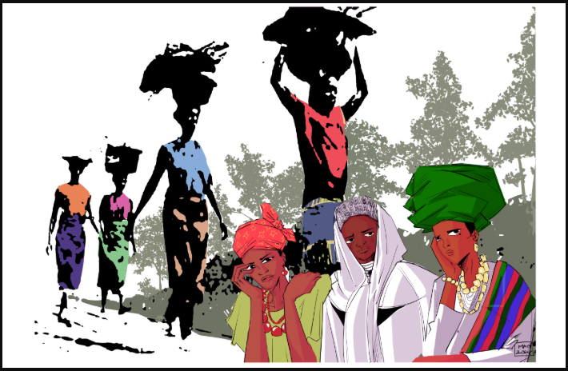
Huitième étape C : le matériel
- L’œuvre d’art
Vous pourriez exposer l’œuvre d’art de la JMP 2026, « Repos Pour Les Fatigués » de
Gift Amarach Ottah. Cette œuvre dépeint le quotidien des femmes nigérianes rurales, dont la vie est rythmée par un travail incessant, du lever au coucher du soleil.
L'œuvre représente également trois femmes assises ensemble, leurs tenues traditionnelles différentes représentant la diversité culturelle du Nigéria. Bien qu'elles soient issues de groupes ethniques différents, leurs expériences communes les unissent. Pour subvenir à leurs besoins essentiels, ces femmes portent des fardeaux et des traumatismes physiques, émotionnels et spirituels.

Il existe pourtant de l'espoir pour les nombreux fardeaux que ces personnes portent. Ces fardeaux deviennent supportables lorsque nous répondons à l'invitation de Jésus dans Matthieu 11:28 : « Venez à moi, vous tous qui êtes fatigués et chargés, et je vous donnerai du repos. »

Allez à https://wdpcanada.ca/wp-content/uploads/Instructions-to-Create-and-login-to-Service-Coordinator-Resources.pdf pour apprendre à télécharger cette ressource et en savoir plus sur l’art et les artistes.
- Les ressources de la JMP 2026 pour les enfants et les jeunes sont disponibles sur le site https://wdpcanada.ca/world-day-of-prayer/how-to-participate/.

POUR ACCÉDER AU MATÉRIEL
Rappel : Toutes les ressources de la Journée mondiale de prière 2026 peuvent être consultées ou téléchargées en créant un compte. Vous trouverez les instructions à la page 11. Certains documents sont accessibles à l'adresse suivante https://wdpcanada.ca/world-day-of-prayer/how-to-participate/ sans inscription.
Huitième étape D : le matériel – affiches et accueil
Créez un milieu accueillant par des affiches et un cadeau à échanger.
Accueillez les gens à leur arrivée. Si votre service a lieu en personne, vous souhaiterez peut-être donner à chacun un carré de tissu géométrique. Demandez à vos invités de s'inscrire pour faciliter le suivi de l'assistance et créer un sentiment d'appartenance à la communauté.
Vérifiez que les allées et les toilettes sont accessibles aux fauteuils roulants.
Pour un service virtuel, désignez une personne chargée d'admettre ou d'accueillir les invités dès leur arrivée sur l'écran de l'ordinateur.

Huitième étape F : matériel pour une séance de créativité
Les services de la JMP 2026 peuvent être jumelés à une séance de peinture, une corvée de patchwork, un atelier de tissage de chapeaux, une démonstration culinaire, un voyage en voiture, un spectacle avec des invités spéciaux, une réunion à l’église et bien d'autres choses encore. Planifiez et procurez-vous tout le matériel dont vous pourriez avoir besoin pour ces activités créatrices.

Huitième étape E : le matériel
Vidéo du service de la JMP réalisée par le COCC
Disponible GRATUITEMENT : à télécharger du site wdpcanada.ca après le 15 janvier 2026
OU
Disponible sur la clé USB de la JMP 2026 : on peut se procurer la clé USB pour 25 $ à la boutique en ligne wdpcanada.ca/wicc-store.
Cet enregistrement de qualité dure 55 minutes et contient :
- Le sous-titrage en anglais pour tous les textes et les chants
- Des renseignements sur le Nigeria
- Des prières, des témoignages, et une étude biblique, le tout préparé par le comité de rédaction de Nigeria
- Une invitation à faire un don
- Des illustrations des services JMP des dernières années à travers le Canada
- Une pièce musicale spéciale
Neuvième étape : la musique et les sons
Le service de louange n'exige pas que l’on chante des chants ou des hymnes précis. Vous pouvez choisir la musique fournie par le comité de rédaction de Nigeria (protégée par des droits d'auteur pour le service JMP 2026 ou des chants tirés des recueils de cantiques courants. Vous pouvez également opter pour une combinaison de chants de louange nouveaux et familiers ou consulter la liste de suggestions musicales fournie par le COCC. Tenez compte des droits d'auteur pour le partage de la musique.
Les enregistrements, les partitions et les paroles des bandes sonores de Nigeria, ainsi que les hymnes suggérés sont accessibles en ligne aux personnes qui s’inscrivent. Rendez-vous sur le site https://wdpcanada.ca/wp-content/uploads/Instructions-to-Create-and-login-to-Service-Coordinator-Resources.pdf pour voir comment télécharger les ressources ; recherchez le symbole + Music.
Voyez avec la chorale ou avec l’organiste s’il y a lieu d’apprendre de nouvelles pièces.

Dixième étape : Faites connaître votre service
L’une des responsabilités les plus importantes de la coordonnatrice de la JMP consiste à faire la promotion de la Journée mondiale de prière.
- Imprimez des affiches, transmettez des communiqués de presse, envoyez des invitations, fournissez des prêts-à-insérer aux églises de votre milieu.
- Mentionnez la Journée mondiale de prière lorsque vous rencontrez des gens. Les invitations personnelles sont les plus efficaces.
- Appelez, envoyez des courriels et des SMS à vos amis, voisins et groupes communautaires. Utilisez Facebook et Instagram.
- Posez des affiches dans les églises, les centres communautaires, les patinoires, les épiceries, les bibliothèques, les bureaux de poste, etc.
- Prévenez les églises de la région en téléphonant aux curés, aux responsables et aux personnes-ressources des différentes organisations religieuses. Demandez que le service soit annoncé sur les calendriers des églises, les sites Web, les bulletins paroissiaux et les tableaux d'affichage électroniques. Vérifiez qu’on peut trouver l'information par le biais de recherches sur Internet.
- Faites de la publicité sur des sites gratuits tels que les bulletins d'information communautaires en ligne ou les journaux.
- Contactez les responsables politiques locaux, provinciaux et fédéraux, ainsi que d'autres dirigeants de la communauté pour qu'ils assistent à l'événement.

- Carte des services dans les régions.
Les coordonnatrices peuvent partager les informations sur les services de la Journée mondiale de prière 2026 au Canada grâce à notre carte nationale en ligne. Allez à https://wdpcanada.ca/service-locations/ pour ajouter vos renseignements.

Onzième étape B : pendant le service
Les offrandes
Donnez à toutes les personnes qui assistent au service de la JMP l’occasion de faire un don.
Les dons soutiennent la Journée mondiale de prière et le programme de subventions de la JMP.
On trouvera à la fin du présent document la liste des subventions 2024/2025 ; on peut aussi se rendre sur le site wdpcanada.ca/grant-programs/ pour de plus amples renseignements.
Distribuez les enveloppes d'offrande de la JPM avant le début du service afin de permettre aux gens d'inscrire leur adresse à des fins de reçus fiscaux.
Veuillez envisager de donner plus de détails sur quelques projets de subventions avant le moment de l’offertoire. Un tableau récapitulatif des subventions figure à la fin de ce document.
Les dons en ligne sont encouragés pour les services virtuels et en personne.
Les participants peuvent utiliser le bouton DONATE sur le site web du COCC, wdpcanada.ca/donate. Ou envoyer un SMS au numéro (647) 953-5557.

Vous trouverez à la fin de la « douzième étape – après » des directives sur la façon d’acheminer les offrandes reçues

Onzième étape C : pendant le service
TEXTE BIBLIQUE : Matthieu 11:28-30
Une version complète de l’étude biblique est disponible en vous connectant aux ressources en ligne du WDP.
Le texte biblique peut être présenté de manière créative, par le biais de pièces de théâtre ou d’autres supports expressifs.
Texte (LSG) :
« Venez à moi, vous tous qui êtes fatigués et chargés, et je vous donnerai du repos. Prenez mon joug sur vous et recevez mes instructions, car je suis doux et humble de cœur, et vous trouverez du repos pour vos âmes. Car mon joug est doux et mon fardeau léger. » (Matthieu 11 : 28-30)

Douzième étape A : après
De nombreux participants à la Journée mondiale de prière apprécient un moment de convivialité après le service. Si cela est autorisé, on peut servir des rafraîchissements légers. Pour connaître les recettes à utiliser, voir la page suivante ainsi que la section Programme du service et outils de planification des ressources en ligne. Pour les services virtuels, les participants peuvent rester après le service pour saluer d'anciens et de nouveaux amis ou rejoindre une salle de réunion pour créer de plus petits groupes d'interaction.

Cuisine de rue nigériane – Maïs bouilli et noix de coco grillée
Au Nigéria, l'un des en-cas de rue les plus appréciés pendant la saison des pluies est le maïs bouilli et la noix de coco grillée : simple, réconfortant et délicieux !

Maïs bouilli nigérian
• Utilisez 4 épis de maïs frais (coupés chacun en 4 morceaux). Hors saison, utilisez du maïs surgelé.
• Méthode tendre : Faites bouillir de l'eau, retirez du feu, ajoutez le maïs et le sel, couvrez et laissez infuser 8 à 12 minutes.
• Méthode plus moelleuse : Faites mijoter le maïs décortiqué dans de l'eau salée pendant 30 à 40 minutes.

Sauce au beurre aromatisée (facultatif)
Mélanger :
• 2 cuillères à soupe de beurre doux fondu
• 1 cuillère à café de paprika (ou de poivre de Cayenne pour plus de piquant) (facultatif)
• ½ cuillère à café de sel (facultatif)
• Zeste et jus d'un citron vert (selon votre goût)
• 1 cuillère à soupe de coriandre ou de persil frais haché
🌶️ Badigeonner le maïs chaud pour plus de saveur !

Comment rôtir une noix de coco 🥥
• Préchauffer le four à 190 °C.
• Percer un œil de la noix de coco (l'un des yeux sera mou). Égoutter l'eau (boire, c'est délicieux !).
• Cuire la noix de coco entière pendant 15 à 25 minutes, jusqu'à ce que la coque se fissure.
• Laisser refroidir légèrement, tapoter avec un couperet pour ouvrir, puis remettre les moitiés au four pendant 20 à 25 minutes supplémentaires.
• La chair doit se détacher facilement et dégager un léger arôme grillé.
• Pour des en-cas croquants : couper en lanières ou en morceaux et rôtir à nouveau à 180 °C pendant 10 à 20 minutes.
✨ Servir
Savourez des morceaux de maïs sucrés et juteux avec de la noix de coco grillée. Un mariage parfait : un véritable classique nigérian !

Pour en savoir plus sur la Journée mondiale de prière, consultez le site
https://worlddayofprayer.net/index.html

Douzième étape B: après (A, B, C et D portent sur les services en présentiel)

Traitement des offrandes
Remplir le formulaire.
- Veillez à inscrire en haut du formulaire vos nom et numéro de téléphone.
- Si vous souhaitez recevoir un accusé de réception du COCC, veuillez cocher la case correspondante au bas du formulaire.
- Pour tous les dons de 20 $ ou plus, inscrire le nom et l’adresse du donateur et le montant du don pour que le COCC puisse émettre un reçu à des fins fiscales. N’inscrivez pas les donateurs ou les dons faits en ligne. Les personnes qui font un don en ligne recevront automatiquement un reçu pour les dons de 10 $ et plus. Veuillez garder les enveloppes d’offrande jusqu’en mai 2027, ou alors expédiez-les avec le formulaire. https://wdpcanada.ca/wp-content/uploads/Offering-Form-WDP-FINAL.docx
Photocopiez votre formulaire d’offrande pour vos dossiers.

- Rassemblez tout ce que vous devez expédier.

Joignez le formulaire (voir ci-dessus) et les chèques ⇨ les chèques d'offrande des particuliers, et un chèque, une traite bancaire ou un mandat pour les offrandes en espèces..

B. Envoyez le tout directement au COCC.
COCC (Conseil œcuménique des chrétiennes du Canada)
47 Queen’s Park Crescent East
Toronto (ON) M5S 2C3
Si vous avez des questions, appelez-nous au (416) 929-5184

- Une évaluation vous sera envoyée par courrier électronique le 5 mars. Elle vous demandera le nom de la coordonnatrice du service 2027 : ce sera l'occasion de faire savoir que votre communauté aura besoin de l'aide de notre représentante sur le terrain pour trouver quelqu'un. Des exemples de questions se trouvent à la page 21.

Créer un service pour la Journée mondiale de prière

- Accédez à l'adresse Web : wdpcanada.ca.

- Cliquez sur le bouton CONNEXION/ENREGISTREMENT dans le coin supérieur droit.
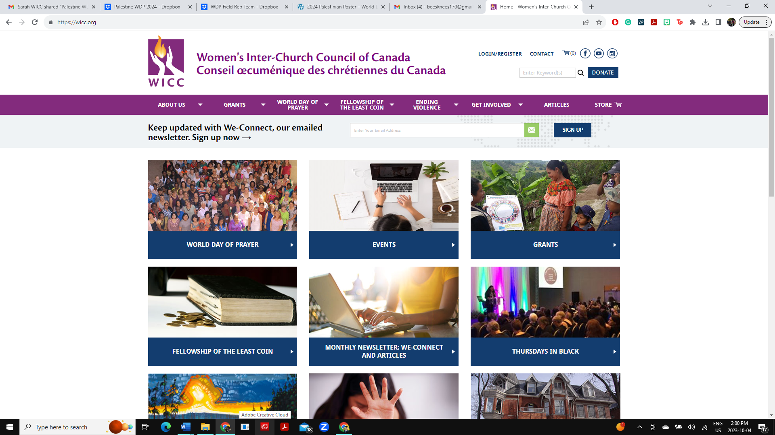

- Sur l'écran de connexion, cliquez sur « Veuillez utiliser ce formulaire » dans la boîte d'enregistrement (en bas au milieu de la page).
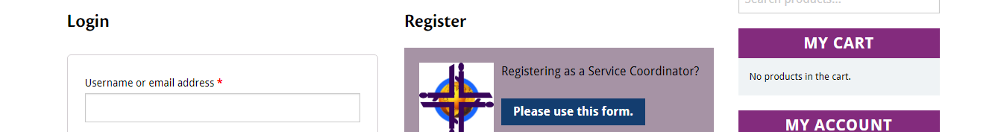

- Merci de compléter vos informations. Les cases avec un * sont obligatoires. Créez un mot de passe, confirmez le mot de passe et cliquez sur le bouton « S’INSCRIRE » en bas.

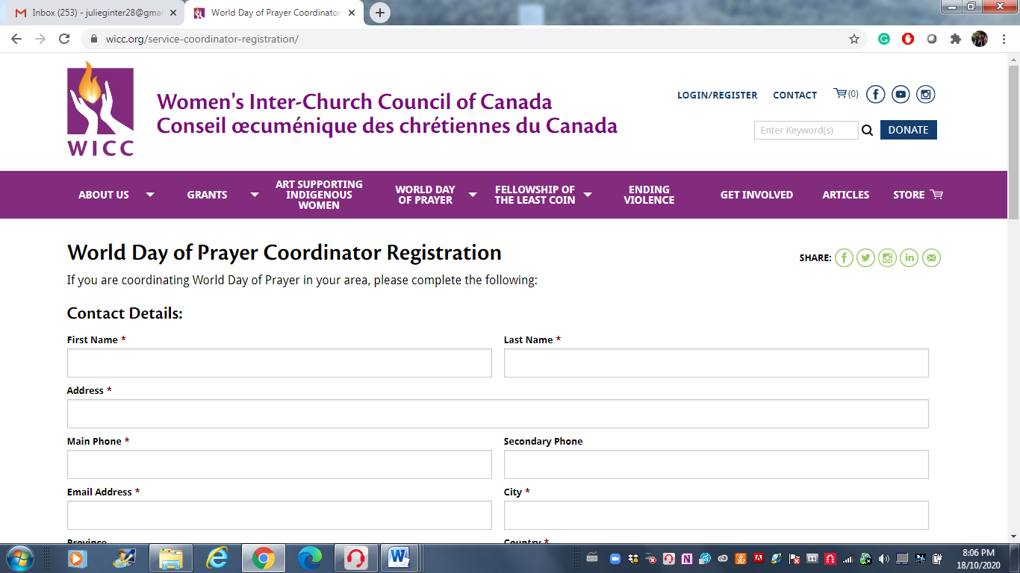
REMARQUE : l'adresse doit être votre adresse postale .
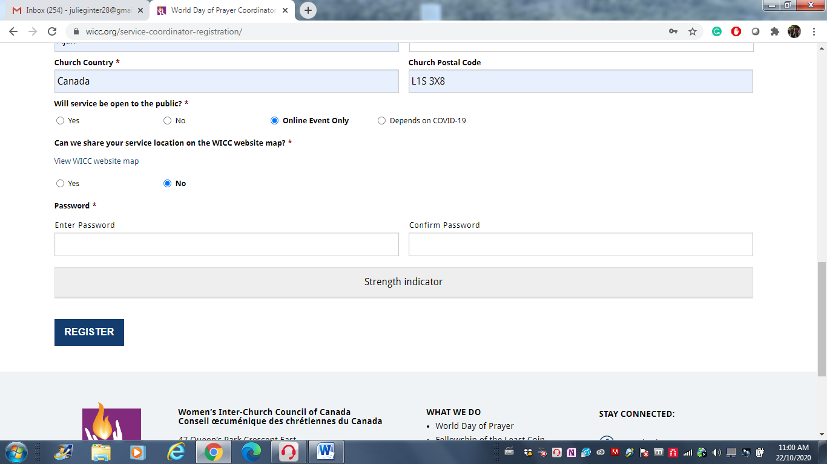

- Saisissez votre adresse courriel/mot de passe et cliquez sur Connexion .
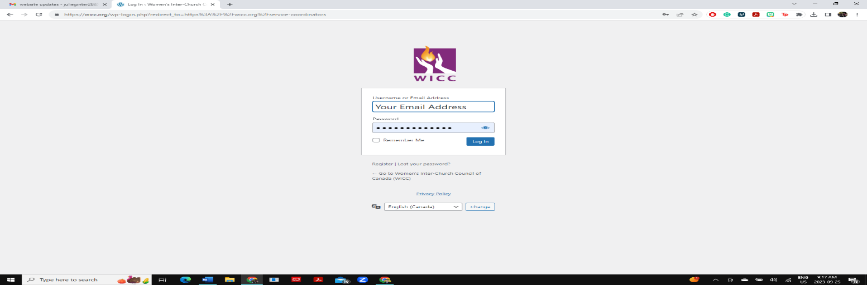

Au lieu de télécharger gratuitement, vous pouvez également acheter un paquet de clés USB en cliquant sur l'onglet My Store sur le côté gauche.

6. Une fois que vous vous êtes connecté, vous pouvez télécharger gratuitement les ressources suivantes.

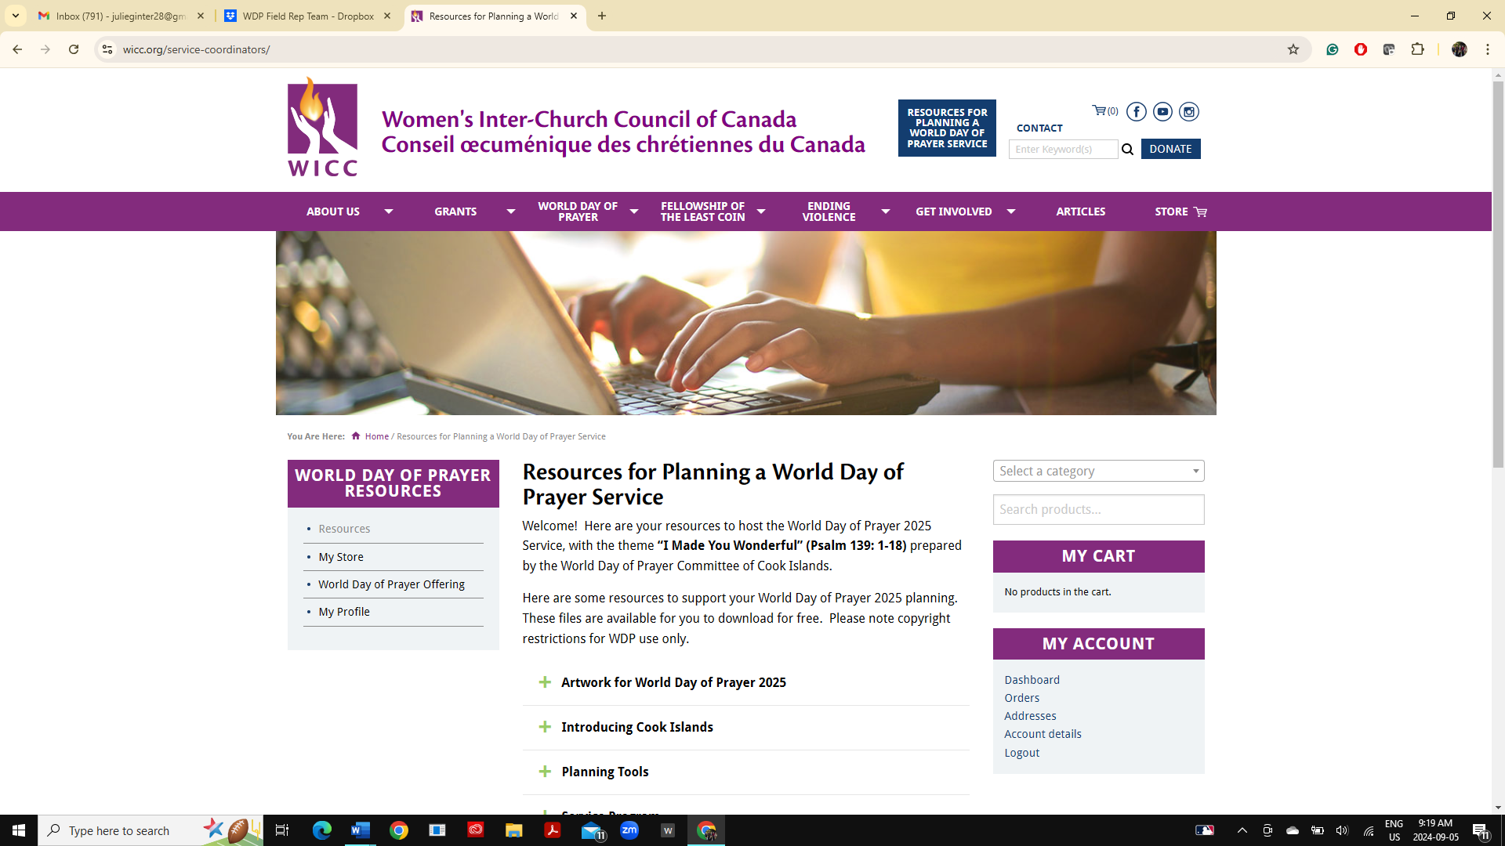

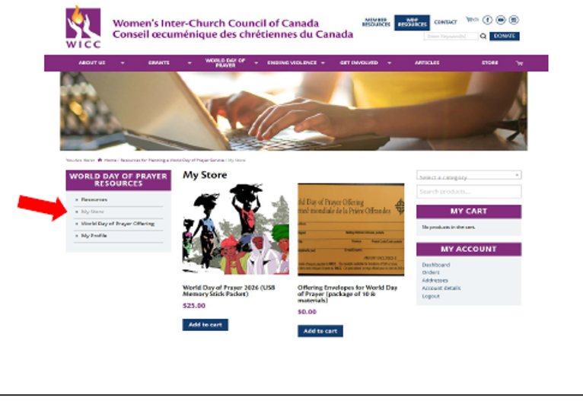
Pour faire un don en ligne, cliquer sur l’onglet World Day of Prayer Offering dans le menu à gauche.
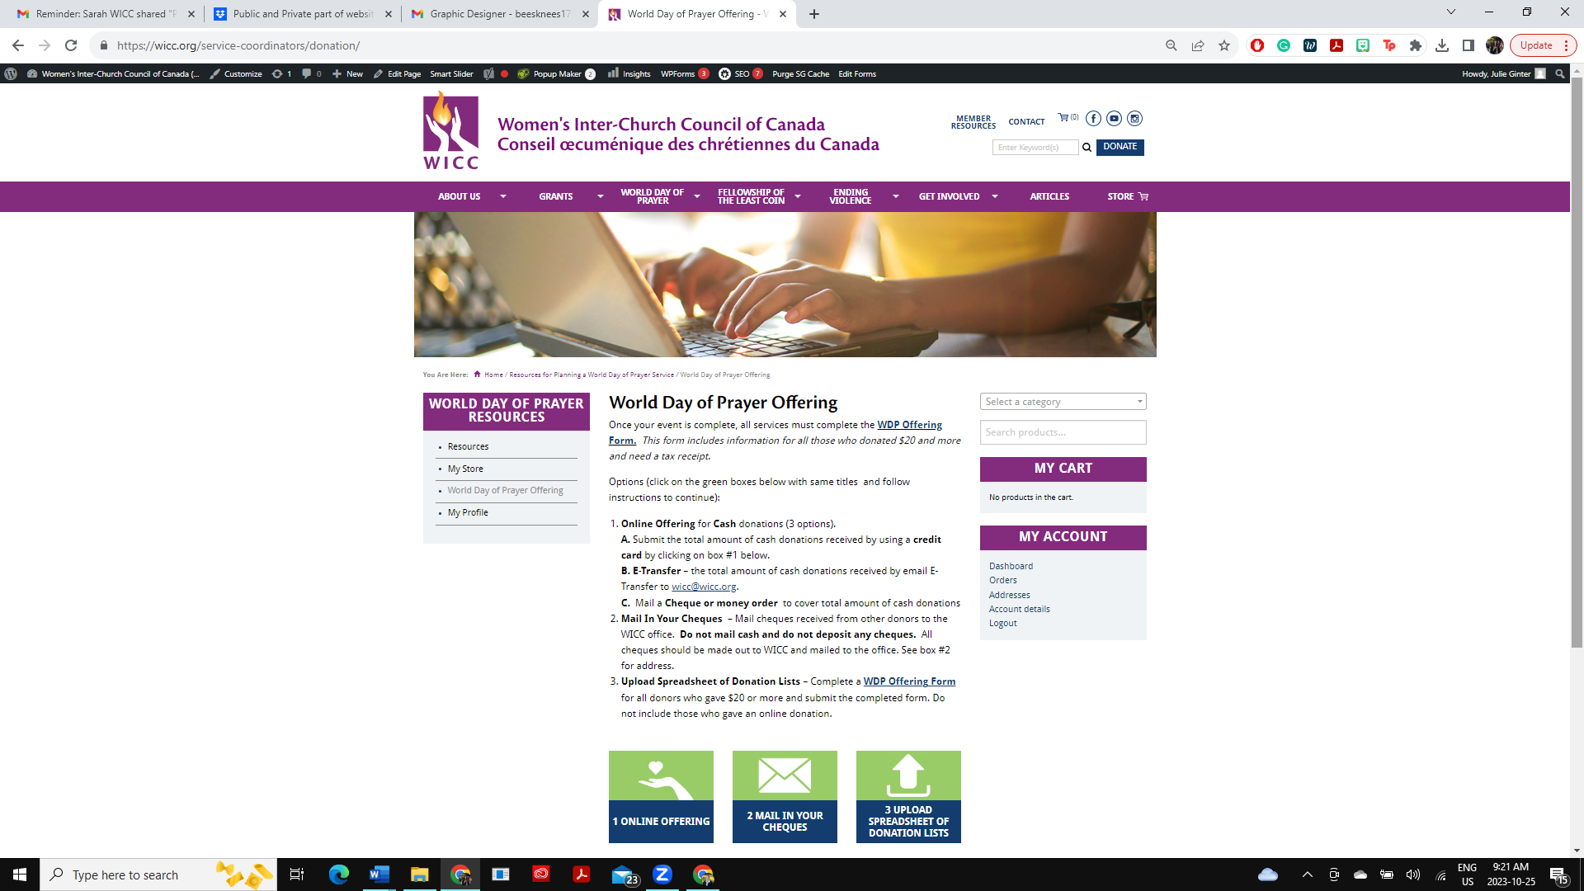

Pour mettre à jour votre profil, cliquer sur My Profile dans le menu à gauche.
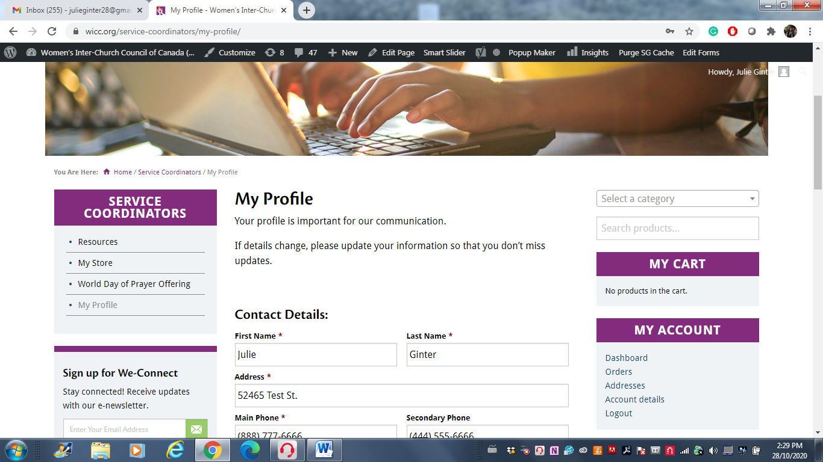

Connectez-vous à votre compte de ressources pour la Journée mondiale de prière
- INSCRIVEZ votre adresse courriel et un mot de passe, avant de cliquer sur Log In.
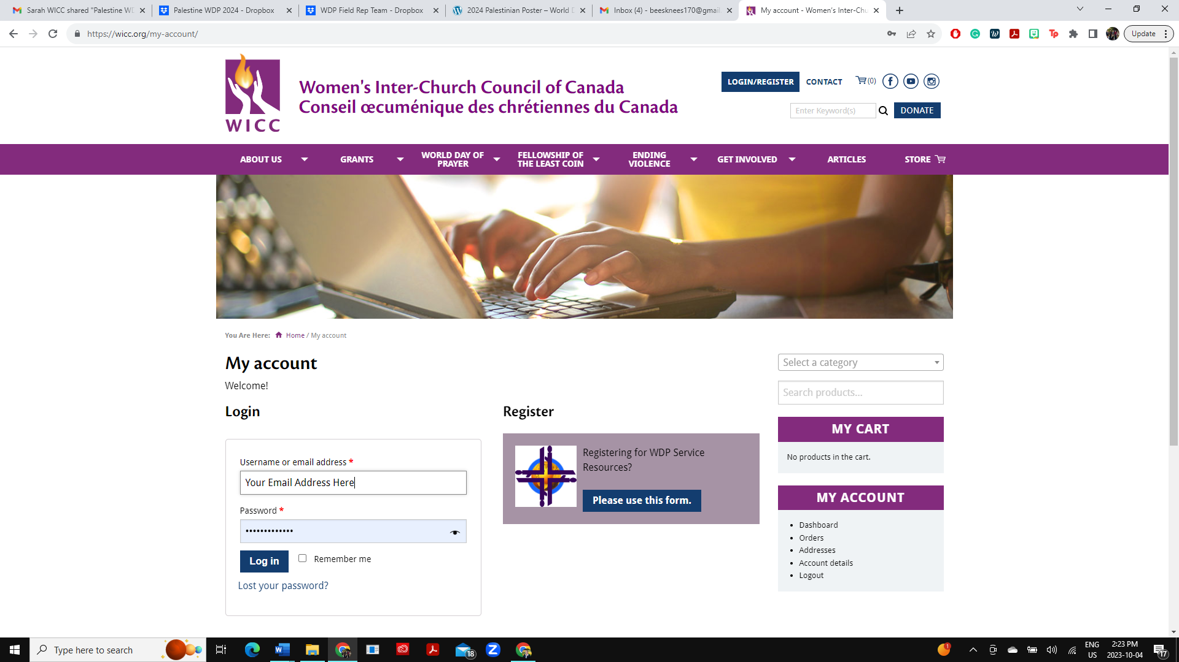
- Cliquez sur le bouton LOGIN/REGISTER dans le coin supérieur droit.
- Rendez-vous sur le site wdpcanada.ca

- LES RESSOURCES POUR PLANIFIER UN SERVICE JMP peuvent être téléchargées gratuitement.
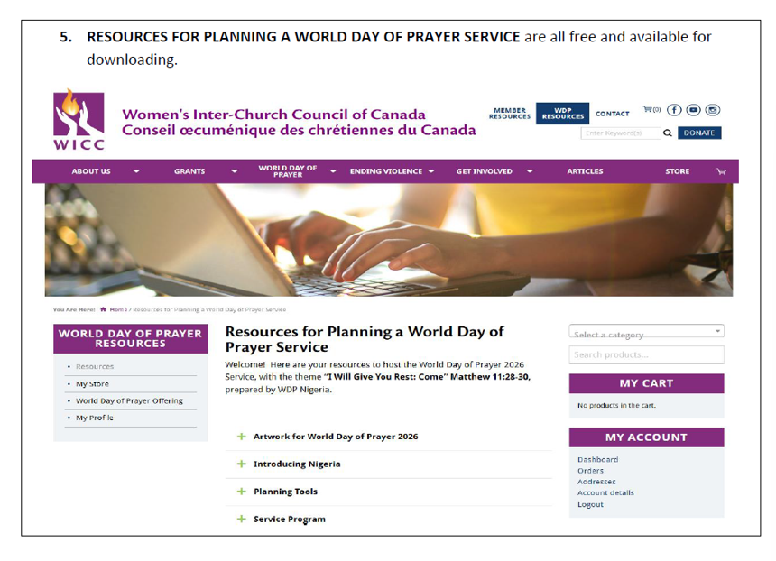

- CLIQUEZ sur RESOURCES FOR PLANNING A WORLD DAY OF PRAYER SERVICE.
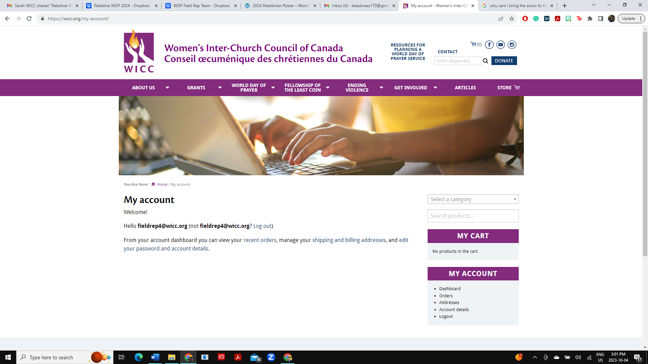

Organismes qui ont reçu des subventions 2024-25
Où | Organisme | Projet | Subvention
AU CANADA
CB | A Way Home Kamloops Society | Projet de résidence pour jeunes femmes | 5 000 $
CB | L’Armée du Salut – Cariboo Tree Temple | Programme de counseling BRAVE | 4 000 $
CB | Kamloops United Church | Produits menstruels pour des membres de la communauté en difficulté | 5 000 $
CB | Central Okanagan United Church | Repas, épicerie, cours sur la préparation des aliments et la sécurité alimentaire | 5 000 $
ON | L’Armée du Salut – North York | Autonomisation des jeunes filles et prévention de la traite des personnes | 3 500 $
ON | Elora House | Rebâtir l’espoir. Guérison pour des survivantes de la traite | 1 000 $
ON | L’Armée du Salut -- Belleville | Expériences positives pour jeunes vulnérables | 2 900 $
ON | FCJ Refugee Centre | Autonomisation de réfugiées par des activités artistiques et récréatives | 5 000 $
ON | Université Tyndale | Portail d’impact WIRED. Amplifier la foi des chercheuses chrétiennes | 3 600 $
NÉ | TREY (Trauma Recovery for Exploited Youth | Prévention de l’exploitation sexuelle et soins prodigués à de jeunes victimes d’exploitation | 5 000 $
À L’ÉTRANGER
Angola | Africa Inter-Mennonite Mission Canada | Autonomisation économique pour des veuves et leurs enfants | 5 000 $
R.D. Congo | Canada Africa Community Health Alliance | Initiative alimentaire d’urgence pour les femmes de Tchoukoudou | 5 000 $
R.D. Congo | Canadian Baptist Ministries Eastern Congo | Formation de femmes leaders sur la paix et le renforcement des capacités | 5 000 $
Kenya | Canadian Baptist Ministries / ACC&S Women’s Action | Produits de santé, et mentorat pour jeunes garçons et jeunes filles | 5 000 $
Philippines | Luzon Convention Baptist Fellowship | Formation sur l’adaptation au changement climatique et la gestion des déchets | 5 000 $
Guatemala | Horizons of Friendship | Santé maternelle, équipement fourni à des sages-femmes traditionnelles | 5 000 $
Cuba | Mosaic Church | Soutien à un orphelinat | 5 000 $
Kenya | Village of Love | Subvention d’urgence pour des victimes d’inondation | 2 000 $
TOTAL |  |  | 77 000 $

Évaluation par la coordonnatrice de la JMP 2026
Les évaluations de la JMP seront complétées en ligne par les coordonnatrices après le 7 mars 2026.
Le sondage prendra entre 5 et 8 minutes. Les commentaires sont très importants pour la programmation de la Journée mondiale de prière.
On vous demandera les renseignements que voici ou l’équivalent.

Votre nom.
Avez-vous pu organiser un service pour la Journée mondiale de prière 2026 ?
Nom de l'église hôte du service de la Journée mondiale de prière 2026
Emplacement de l'église (ville, province/territoire)
Combien de personnes ont assisté à votre service (estimation) ?
Les gens ont-ils eu l’occasion de faire un don pendant votre service ?
Quels ont été pour vous les moments forts de la Journée mondiale de prière 2026 ?
Des suggestions pour améliorer le service l’année prochaine ?
Avez-vous regardé la vidéo complète du service JMP du COCC ?
Comment avez-vous trouvé le processus d'inscription sur le site Web du COCC pour accéder aux ressources JMP ?
Avez-vous pu accéder facilement aux ressources JMP sur le site Web du COCC ?
Lisez-vous habituellement We-Connect, le bulletin électronique du COCC ?
Avez-vous des suggestions de contenu pour We-Connect ?
Avez-vous pris contact avec la représentante terrain de votre région ?
Quelles sont les ressources JMP que vous avez utilisées ?
Quelles informations aimeriez-vous recevoir du COCC ?
Suivez-vous le COCC sur Facebook ou Instagram ?
Qui sera la coordonnatrice de la Journée mondiale de prière 2027, préparée par le WDPIC?
Si quelqu’un d’autre que vous doit être la personne contact pour la JMP 2027, veuillez nous indiquer le nom de cette personne, son adresse courriel, son numéro de téléphone, le nom de l'église hôte et son adresse.

